إعلان لفائدة الطلبة الجدد
نعلن الطلبة الجدد أنه يمكنهم الولوج إلى الأرضية الرقمية لجامعة ابن خلدون تيارت من خلال الرابط:
https://moodle.univ-tiaret.dz
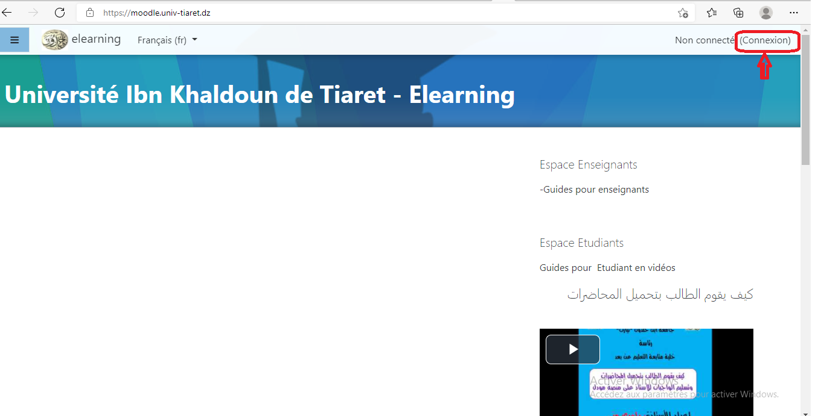
وذلك بإدخال إسم المستخدم و كلمة المرور بعد الضغط علي أيقونة connexion الموجودة أعلى الصفحة
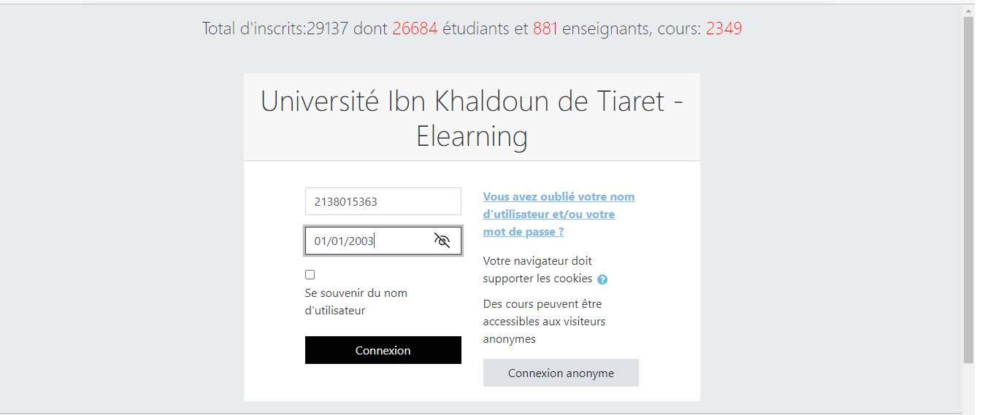

إسم المستخدم
كلمة المرور

سم المستخدم: هو رقم مكون من: (سنة الحصول على البكالوريا(رقمين) + رقم التسجيل في البكالوريا(8أرقام))

سنة الحصول على البكالوريا 2021 نكتب فقط رقمين 21
38015363 هو رقم التسجيل في البكالوريا

مثال عن إسم المستخدم : 2138015363 2138015363

كلمة المرور: هي تاريخ الإزدياد من الشكل (jj/mm/aaaa) (سنة/شهر/يوم)
مثال: (2003/01/01)
ملاحظة:يمكن للطلبة الولوج إلى الأرضية بعد كتاب المعلومات (إسم المستخدم و كلمة المرور) إلا أنه لا يمكنهم تصفح الدروس إلا بعد إضافتهم من طرف الأساتذة.

